**Sklep ze zdrową żywnością - dlaczego warto wybrać zdrową żywność**

**Zdrowa żywność staje się coraz bardziej popularna. Zobacz dlaczego warto kupować w sklepach ze zdrową żywnością. Bio-market to <a href="http://bio-market.com.pl/">sklep ze zdrową żywnością</a>, w którym znajdziesz wszystkie niezbędne produkty.**

**Sklep ze zdrową żywnością - dlaczego warto postawić na żywność ekologiczną**

Obecnie każdy z nas zastanawia się czy warto się zdrowo odżywiać. Coraz więcej osób poznaje zasady zdrowego żywienia oraz jego dobrego wpływu na nasz organizm. Nasza świadomość w tym temacie rośnie z roku na rok. Dlatego warto cały czas zwiększać wiedzę na temat ekologicznej żywności oraz wprowadzać zdrowe produkty do naszego życia. Właśnie w tym celu powstaje *sklep ze zdrową żywnością*. Aby ułatwić dostępność dobrych produktów dla każdego.

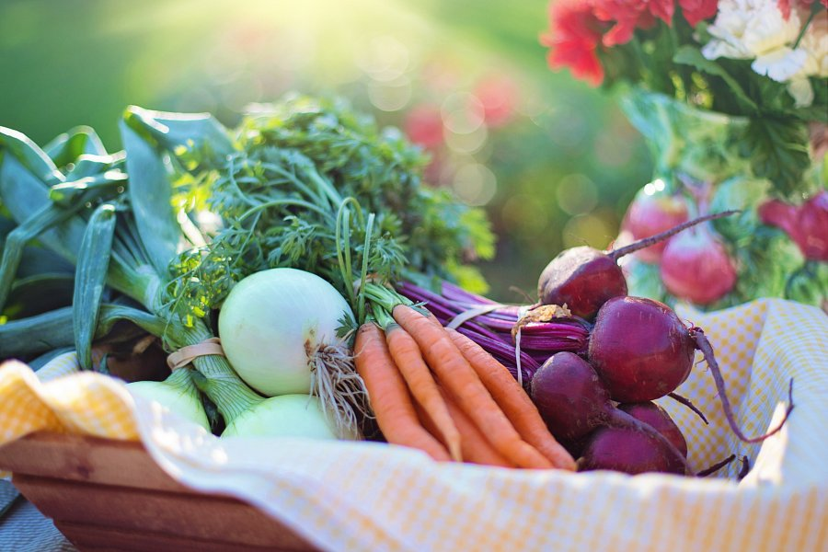

**Zdrowa żywność - dobry wybór**

Produkcja ekologiczna w dzisiejszych czasach posuwa się cały czas do przodu. Jej udział na rynku żywności staje się coraz większy. Ludzie coraz częściej odwiedzają *sklep ze zdrową żywnością* i sięgają po ekologiczne produkty. Społeczeństwo ma już dość jedzenia naszpikowanego chemią oraz środkami konserwującymi. Żywność konwencjonalna ma nie tylko negatywny wpływ na zdrowie, ale również wpływa na wzrost zachorowań na choroby cywilizacyjne. Dlatego nasz wybór powinien być prosty. Zdrowa żywność ma nie tylko lepsze walory smakowe, ale także więcej witamin.

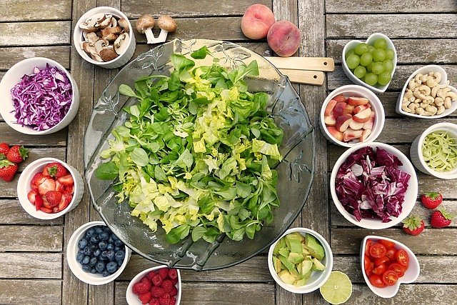

**Gdzie kupić zdrową żywność?**

Dobrym wyborem do zakupu ekologicznych produktów jest internetowy **sklep ze zdrową żywnością**. Mamy możliwość zrobienia zakupów o każdej porze dnia, bez konieczności wychodzenia z domu. Bogata oferta produktowa oraz szczegółowe opisy pozwalają na zaspokojenie potrzeb nawet najbardziej wymagających. I najważniejsze to cena, jest ona niższa w sklepie internetowym, w porównaniu do sklepów stacjonarnych.

[Sklep ze zdrową żywnością](http://bio-market.com.pl/)